الـــــــــــــــــــــــجـــــــــــــــــــــــــــزء الاول (12 نقطة)

# التمرين الأول: )06 نقاط(

*نعلق كرية (B )بولستيرين و مغلفة بورق الالمنيوم و معلقة بخيط عازل و عديم الامتطاط ثم نقرب منها قضيب زجاجي مشحون(V) حتى التلامس.

(V)

1. ما نوع شحنة القضيب الزجاجي (V) ؟
2. فسر مجهريا ماذا يحدث للكرية(B)؟استنتج طريقة تكهرب الكرية و نوع شحنتها؟

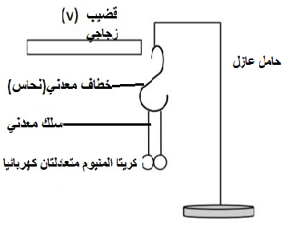*في التجربة الثانية نقرب القضيب الزجاجي المشحون (V) من الجهة العلوية لخطاف معدني (نحاسي) دون لمس وفي نهايته كريتان من الالمنيوم متعادلتان كهربائيا.

1. ماذا يحدث للكريتان ؟ما هي طريقة التكهرب الكريتان؟
2. اعد الرسم مبينا جهة انتقال الاكترونات مع التفسير؟
3. ماذا يحدث عند ابعاد القضيب الزجاجي؟

# التمرين الثاني: )06 نقاط(

قام الأستاذ في حصة الأعمال المخبرية بتجربتين كما هو موضح في الوثيقة (الشكلين 1 و 2) و ذلك للمقارنة بين التيارات الكهربائية .

1. ما هو نوع التيار الناتج في التجربتين؟ما هي مميزات كل تيار(الشدة,الجهة,الرمز)؟
2. قارن بين اضاءة الصمامين في كل تجربة؟وضح ذلك على الرسم مبينا جهة التيار الكهربائي في التجربتين؟

3.تم توصيل جهاز راسم الاهتزاز المهبطي في الدارتين .وضح بشكل كيفي المنحنى في الدارة 1 و 2؟

4.اذا علمت انه تم قياس في الدارة 2 شدة تيار بواسطة امبير-متر فكانت قيمتها A)0.2) .

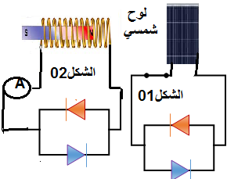 - أحسب شدة التيار الأعظمية Imax ؟

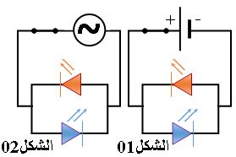

**تابع لموضوع العلوم الفيزيائية و التكنولوجيا**

**الجـــــــــــــــــــــــــــــــــــــــــــــــــــــــــــــــــــــــــــــــــــــــــــــــــــــزء الثاني 08نقطة):**

# الوضعية الإدماجية:(08 نقاط)

انتقلت أسماء و عائلتها الى مسكن جديد لكن واجهت عائلتها بعض المشاكل في التركيبة الكهربائية (لاحظ الوثيقة3).

**المشكل الأول:** عند نزع المصباح من غمده يصاب بصدمة كهربائية رغم ان القاطعة مفتوحة .

**المشكل الثاني:** عند لمسه لهيكل الثلاجة المعدني يصاب بصدمة كهربائية .

**المشكل الثالث:**  عند تشغيل جميع الاجهزة يقطع القاطع التيار الكهربائي.

**المشكل الرابع:** عند توصيل الفرن يحمل الدلالة **(220v-1500W)**  **بالمأخذ 1** لا يشتغل الفرن.

1. حدد سبب كل مشكل و قدم حلولا مناسبة لكل مشكل؟

|  |  |  |
| --- | --- | --- |
| المشكل | السبب | الحل |
|  |  |  |

1. اعد رسم **الوثيقة 3** مراعيا فيها القواعد الامنية لحماية الأجهزة و الاشخاص من أخطار التيار الكهربائي.

**N**

**Ph**

**220v**

**5 A**

**الوثيقة-03**

**ثلاجة**

**المأخذ2**

**المأخذ1**

**المأخذ3**

بالتوفيق للجميع من اساتذة المادة